ESPACIO CURICULAR: Cs. Sociales –GEOGRAFÍA- | CURSO: 1º “A” y “B” | PROFESOR: Abba Nicolás
ACTIVIDADES POR CUARENTENA: SEGUNDA SEMANA | FECHA DE PRESENTACIÓN: no es necesario presentar | Mail: nabba@institutonsvallecba.edu.ar
CRITERIOS DE EVALUACIÓN
- Prolijidad, claridad, pertinencia y precisión conceptual.  - Presentación del trabajo en tiempo y forma. | - Comunicación, con lenguaje claro y preciso, haciendo uso del vocabulario específico de las Ciencias Sociales. | - Nivel de transferencia del marco teórico a situaciones concretas o casos particulares, apelando a la reflexión y al análisis.

¡Hola chicos!

Ya comenzamos con la segunda actividad de la cuarentena. Pero antes de continuar quiero dejarles algunas palabras con respecto a las actividades anteriores.

Estuve viendo la mayoría de los trabajos y, por supuesto, hay respuestas que están bien realizadas, otras incompletas y algunas no tan acertadas. Por eso hoy les voy a enviar algunas respuestas completas de las actividades anteriores, así pueden transcribirlas a la carpeta y contar todos con las mismas de una manera completa. De esta manera también vos podés hacer desde tu casa la autocorrección y revisar cómo hiciste tus consignas.

Los trabajos enviados los estoy corrigiendo de a poco y luego reenviándolos, pero les pido que tengan paciencia pues esto es complicado según los tiempos reales con los que contamos. Para mejorar esto, el Colegio se encuentra trabajando en la plataforma institucional de Clasroom, para favorecer esta y otras necesidades comunicativas.

Luego de las respuestas que les envío estarán las actividades de ésta semana. Tengan en cuenta que a partir de ahora hemos terminado con las clases de diagnóstico y comenzaremos con los contenidos del año. Eso quiere decir que en adelante todas las actividades que corrija llevarán su signo de nota de seguimiento. A todos aquellos que les toque la corrección (la selección será al azar como hacemos en clase) serán avisados a través del reenvío del mail y les diré qué signo le corresponde, así ustedes también pueden anotar el recorrido de su nota de seguimiento.

Quiero dejarles un dato más. NECESITO QUE TODO LO QUE HEMOS TRABAJADO POR MEDIO DE LAS ACTIVIDADES VIRTUALES ESTE EN LA CARPETA. Pueden imprimirlo y pegarlo o pueden transcribirlo, como ustedes prefieran. Pero todo lo que realizaron en las distintas clases virtuales tienen que tenerlo registrado en la carpeta. Sé que la mayoría me han enviado una fotografía de las hojas de carpeta, por lo tanto esas personas solo deben archivar las hojas en la carpeta de Geografía. Pero éste mensaje es, sobre todo, para los alumnos que enviaron las respuestas en archivos digitales.

A continuación les dejo algunas respuestas de las actividades anteriores y las actividades para realizar en ésta semana. Sin mucho más que decirles, seguiremos en contacto. Les deseo muchos éxitos y a permanecer en casa por el bien de todos!!

RESPUESTAS DE LA ACTIVIDAD ANTERIOR PARA LA AUTOCORRECCIÓN

Estas respuestas deberán tenerlas en la carpeta porque ayudaran para el día que tengan que estudiar para la evaluación escrita.

-Actividades que corresponden a las preguntas del texto del continente americano (las mismas fueron extraídas casi textualmente):

      - ¿Cómo son los distintos tipos de relieves con los que cuenta el continente americano?

Los relieves de América son muy variados, en cada zona el tipo de relieve se fue modificando a lo largo de millones de años por acción de fuerzas internas y fuerzas externas. Las montañas son diferentes de acuerdo a su antigüedad las más nuevas, altas y puntiagudas; las más viejas, bajas y redondeadas. Las mesetas deben su existencia a la erosión de montañas o a levantamientos del terreno. Las llanuras pueden haber surgido por evaporación de lagos, alejamiento de mares o sedimentación de ríos.

      - ¿Por qué América es considerado un continente tan diverso y rico en recursos?

El continente americano es considerado muy diverso y rico en recursos porque cuenta con ríos extensos y caudalosos y lagos muy grandes. Por otra parte, los lagos más importantes se localizan al norte, en Canadá y Estados Unidos de América. Su variedad de climas, relieves y suelos permite la diversidad de regiones naturales en el continente, como selvas, bosques, desiertos, etc.

- ¿América cuenta con un solo clima? ¿Por qué?

No, en América se localizan prácticamente todos los tipos de clima, debido a que el continente se extiende desde el polo Norte hasta el polo Sur, pasando por el ecuador y los trópicos.

-Actividad que corresponde con el texto de Geografía

      - ¿Por qué el texto dice que el término griego de la palabra “Geografía” ya es insuficiente para comprender la totalidad de lo que estudia dicha ciencia en la actualidad?

El término griego de la palabra geografía habla sobre una ciencia que grafica o estudia la Tierra. En la actualidad es insuficiente ese término porque ésta ciencia ha evolucionado.
Tradicionalmente la Geografía estuvo relacionada con la enumeración y localización de países en el mapa, río o capitales. Sin embargo hoy es una ciencia muy más compleja.
La geografía en la actualidad es una ciencia social que intenta comprender y explicar la organización del espacio terrestre, basándose en el estudio de la interacción entre la SOCIEDAD y la NATURALEZA.

ACTIVIDADES DE LA SEGUNDA SEMANA DE CUARENTENA

En este caso no es necesario que envíen las actividades a mi mail porque trabajaremos con conceptos que deberán transcribir a la carpeta.

Como vimos en la actividad anterior la Geografía es una Ciencia Social que no solo estudia la descripción de la Tierra. Por eso a continuación dejaré un concepto de GEOGRAFÍA en el cual deberán transcribirlo a la carpeta, éste concepto será el que trabajaremos en clase y en la evaluación:

¿Qué es la Geografía?
Se denomina así a la Ciencia Social que se encarga de estudiar y explicar las relaciones múltiples que se establecen entre la SOCIEDAD y la NATURALEZA. Esto quiere decir que la Geografía abarca un amplio campo de estudio. No solo se encarga de estudiar la superficie terrestre, los elementos y fenómenos naturales, los territorios y regiones, sino también a la población y su organización en los distintos tipos de espacios.

Para entender un poco la relación entre la Geografía y el Espacio Geográfico, les voy a pedir que copien el siguiente cuadro en la carpeta y lo interpreten mientras lo leen:

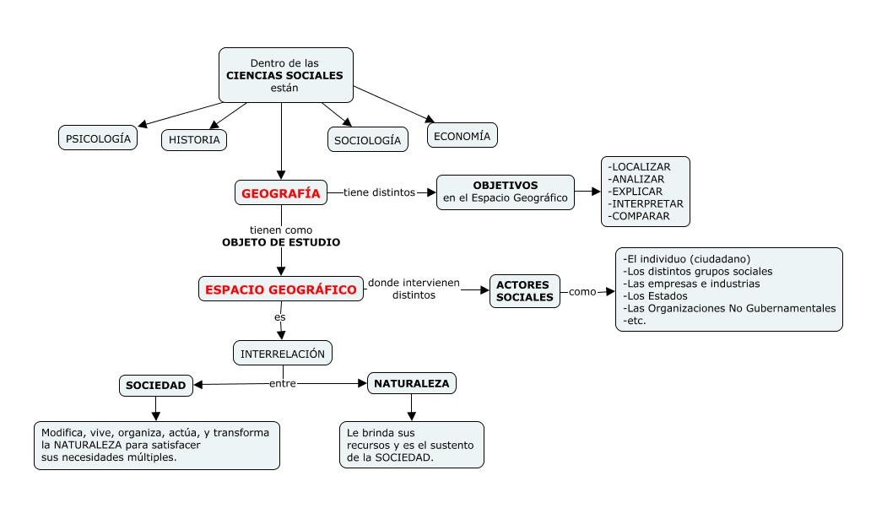

Como verán en el cuadro y en las actividades anteriores, el Espacio Geográfico es el objeto de estudio de la Geografía. Por lo tanto a continuación les desarrollaré el concepto que vamos a trabajar en clase y en la evaluación (deberán transcribir el concepto a la carpeta):

¿Qué es el Espacio Geográfico?

El Espacio Geográfico es el objeto de estudio de la Geografía. Se lo denomina así al lugar donde la SOCIEDAD realiza o practica sus diferentes actividades para satisfacer sus necesidades múltiples, por lo tanto la modificación de todo espacio transformado por la sociedad es constante y continua.

Recuerda que, esta vez, las actividades no son necesarias entregar.

Éxitos y a aprender en tu casa

